사용설명서

소개
본 설명서는 사용 가이드 이며, 최신 자료로 업데이트 하기 위해 항시 노력 하도록 하겠습니다. 내용에 불일치 한 부분이 있더라도, 장비 위주로 따르시기 바랍니다. 향후를 위해서라도 본 설명서를 잘 간직 하시기 바랍니다. 아름답고 멋있는 경치를 마음껏 담으시고 즐기시길 바랍니다.

주의
특정 주파수의 전자자기장은 이미지나 소리에 영향을 줄 수 있습니다. 만일, 날짜 전송이 정전기 또는 전자자기장 때문에 중단 되거나 실패하게 되면, 리셋을 하거나 기존 연결을 해제하고 USB/AV/HDMI 를 다시 연결 해 보시기 바랍니다.

본 장비를 먼지가 많은 곳에 넣지 마세요, 전기적 부품에 손상을 가져 올 수 있습니다.
케이스를 열거나 소비자 스스로 수리 하지 마세요.
제품 청소를 위해 강력한 화학제품이나, 세정용제 또는 강한 세제 등을 사용 하지 마시고, 조금 축축한 천으로 제품을 닦아 내시기 바랍니다.

경고
화재, 폭발 및 감전을 줄이기 위해 카메라가 과도한 물이나 열에 노출 되지 않도록 하세요. (본 카메라는 방수형이 아닙니다.)
별도의 허가 없이 제품을 분해 하지 마세요. 이는 감전이나 제품 파손을 일으킬 수 있습니다. 당사는 사용자의 비허용적 사용에 대해 책임을 지지 않습니다.

사용환경
본 카메라는 0°C~45°C(32°F ~113°F)의 사용 환경으로 설계 되었습니다.
다음의 환경 에서는 멀리 하거나 사용하지 마세요.
> 습기나 먼지가 있는 장소
> 높은 온도나 햇빛이 있는 장소
> 매우 낮은 온도의 장소
> 강한 진동이 있는 장소

준비작업
1. 카메라 충전
1.1 USB 케이블을 연결(#16)하여 카메라 및 악세서리 충전 합니다.
1.2 벽이나 자동차 소켓 플러그에 연결하고 충전을 시작하면 표시등(#8)이 초록색으로 보이고, 충전이 완료되면 표시등은 자동으로 꺼집니다.

2. 포맷
2.1 USB 커버를 열고(#12), 호환되는 마이크로 SD/SDHC 카드를 슬롯에 삽입, 카드삽입 시 로고가 위로 향하게 하며, 오류 나 거친 작동에 의해 메모리 카드가 파괴 될 수 도 있습니다.
2.2 전원(POWER)버튼(#2)을 길게 눌러 카메라를 켜면, 상태 표시등(#8)은 지속적으로 빨간색으로 보입니다.
2.3 포맷(FORMAT)버튼(#4) 빠르고 짧게 눌러 장비를 포맷 합니다.

3. 리셋
잘못된 연산이나, 비정상적인 상태일 경우 리셋(RESET) 버튼(#1)을 누르면, 부팅 이후 정상으로 돌아 갈 것입니다.

4. 패킹리스트
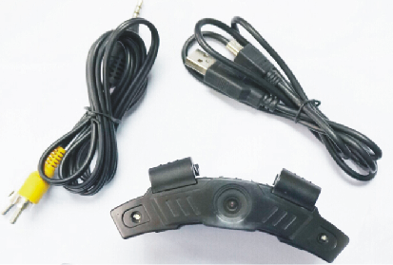

> 1 X Camera
> 1 X AV cable
> 1 X USB cable
> 1 X User manual

5. 날짜/시간 조정 (date/time adjusting)
5.1 AV케이블을 이용하여 TV와 연결 후 POWER버튼(#2)를 눌러 전원을 켭니다.
5.2 날짜/시간 조정 메뉴로 들어가기 위해 POWER버튼을 길게 누릅니다.
5.3 사진/비디오 촬영 버튼(#3)을 짧게 눌러 날짜/시간 조정 메뉴로 들어 갑니다.
5.4 POWER버튼을 짧게 눌러 날짜/시간을 조정 합니다. (연도: 2010에서 2030년으로 순환) “Yes/No” 옵션을 눌러 설정을 종료 하면 미리보기 모드로 전환 됩니다.

6. 작동 모드 전환
* 비디오 모드
본 장비는 3가지 작동 모드가 있습니다 : 비디오, 사진, 재생
6.1 카메라 전원을 켠 후 롤 모드 버튼(#7)을 이용하여 비디오(Video) 모드로 설정 합니다. 이 후 사진/비디오 촬영 버튼(#3)을 누르면 녹화가 시작되고, 표시등의 붉은색이 깜빡 입니다.
6.2 사진/비디오 촬영 버튼(#3)을 한번더 눌러 녹화를 중지하면 대기 모드로 돌아 갑니다.
* 사진 모드
6.3 카메라 전원을 켠 후 롤 모드 버튼(#7)을 이용하여 사진(Photo) 모드로 설정 합니다. 이 후 사진/비디오 촬영 버튼(#3)을 누르면 사진을 촬영하고, 표시등의 붉은색은 사진 1번 촬영 당 한번씩 깜빡 입니다.
주의 : 작동중 또는 저장중 일 때 Micro SD 카드를 빼지 마세요. 날짜가 누락되거나 데이터 충돌이나 폐쇄가 될 수 있습니다.
* 재생 모드
장비에서 사진 모드나 비디오 모드에서 사진이나 비디오를 재생 합니다.
6.4 AV 케이블 이나, HDMI 케이블을 이용하여 TV에 연결 합니다.
6.5 카메라의 전원을 켜고 비디오 모드로 전환 합니다. 사진/비디오 녹화 버튼을 길게 눌러 재생모드로 들어 갑니다. 비디오 클립을 선택하기 위해 사진/비디오 녹화 버튼을 한번더 누릅니다. 그 후 버튼을 길게 눌러 재생 하고 한번더 눌러 정지 시킵니다. 전원버튼을 길게 누르면 대기모드로 돌아 갑니다.

7. LED 조명
장비가 낮은 조도의 환경에 있을 때, LED 조명 기능을 사용 합니다. (#5)

8. 상태 표시등
상태 | 표시등 상태
대기 | 붉은색
녹화 | 붉은색 깜빡임
충전 | 녹색
충전완료 | 녹색 소등
저전력 | 빠른 깜빡임

9. PC연결
9.1 제공된 USB 케이블을 이용하여 연결 하면 붉은색이 표시등에 보이며 장비는 충전을 합니다.
9.2 POWER 버튼을 눌러 전원을 켜면, 카메라를 카드리더기 처럼 사용 하실 수 있습니다. (TF 카드에서 사진이나 비디오를 보실 수 있십니다.)
주의 : 고화질의 사진이나 비디오를 촬영하기 위해 Class 6 이상의 TF카드 사용을 권장 합니다.

10. 제원
Sensor | 5.0 MP CMOS Sensor
Video Resolution | 1080p(1920*1080) 30fps
Photo Resolution | 12M(4000*3000)
Lens | F/2.4, f=3.8mm
Focus Range | 1M ~
Photo Format | JPEG
Video Format | MOV
Lens Angle | 120°
White balance | Auto
Storage | Max. 32GB, Micro SD Card
Computer interface | USB 2.0
Output | AV out/HDMI out
Battery | Build-in rechargeable lithium battery 1150mAH

컴퓨터 시스템 요구사양:
장치가 컴퓨터와 연결되면 다음과 같은 사양이 필요 합니다.

- Microsoft Windows 2000, XP 또는 vista 이상의 OS
- Pentium 42.8GHz 그 이상 CPU
- 1GB RAM
- USB 1.1 이상
- 2GB hard disk
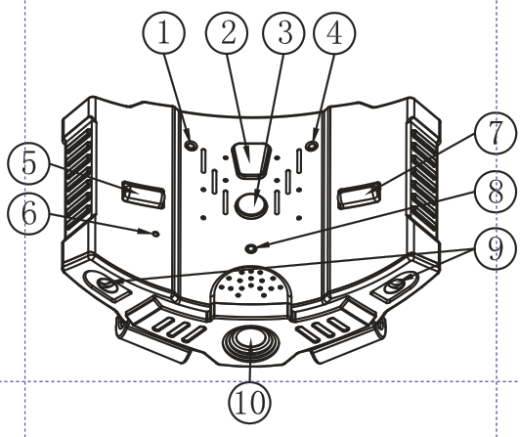
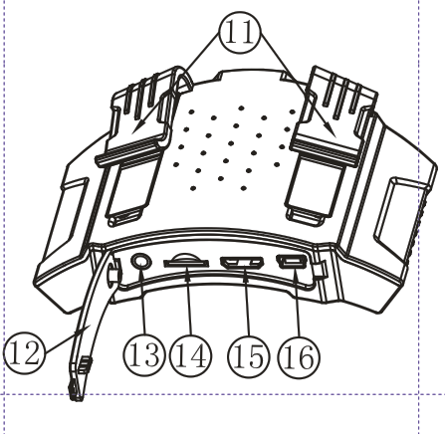

10. 외관 및 주요기능 소개
1. Reset button | 시스템이 충돌하는 경우 재시작
2. Power button | 전원 on/off
3. Photo/Video button | 사진, 비디오
4. Format button | TF card 포맷
5. LED switch | LED 라이트 on/off
6. MIC | 비디오 촬영 시 녹음
7. Mode button | 사진/비디오 전환
8. Status indicator lamp | 표시등 상태
9. LED 보조 조명 | 저조도 상태에서 보조 조명
10. Lens | 뷰 캡쳐
11. 모자 버클 | 모자 가장자리 고정
12. USB 커버 | 카메라 인터페이스 커버
13. AV 출력 | TV연결 후 AV 출력
14. Micro SD 슬롯 | 외부 스토리지 슬롯
15. HDMI 인터페이스 | TV연결 후 HDMI 출력
16. USB 인터페이스 | 충전 및 PC연결 후 데이터 읽기

증상 | 원인 가능성 | 해결방안
녹색 On, 녹화 안됨 | TF카드 용량 초과 | TF card의 비디오 삭제
자동으로 장비 Off | 전원 절약 모드 | 다시 전원 On
비디오/사진 저장이 안됨 | 배터리가 소진  저장 되기전 전원 Off  TF카드 용량 초과 | 카메라 충전  저전력 표시가 되면 충전  TF카드 의 파일 삭제
비디오/사진의 포커스가 맞지 않음 | 개체의 유효범위 초과 | 유효범위 내에서 촬영
TF카드의 파일이 읽혀지지 않음 | MOV포맷이 아님 | 파일 백업 후 TF카드 포맷
흐릿한 이미지 | 카메라가 불안정 함  렌즈가 지저분 함 | 촬영할 때 카메라 흔들리지 않게 유지  부드러운 천을 이용하여 렌즈 청소

